Міністерство освіти і науки України  
Національний технічний університет України

«Київський політехнічний інститут ім. І. Сікорського»

Кафедра інженерії програмного забезпечення в енергетиці

Лабораторна робота № 2

з курсу: «*Розробка програмного забезпечення мобільних пристроїв*»

**Виконала:**  
студентка 4-го курсу,  
групи ТВ-13

Поліщук В.В.  
Посилання на GitHub репозиторій: <https://github.com/vickypolishcuk/PW02TV-13_P.V.V>.

**Перевірив:**

Недашківський О.Л.

Київ 2024/2025

Лабораторна робота № 2

**Завдання:**

1. Написати мобільний калькулятор для розрахунку валових викидів шкідливих речовин у вигляді суспендованих твердих частинок при спалювання вугілля, мазуту та природного газу якщо розглядається:

Енергоблок з котлом, призначеним для факельного спалювання вугілля з високим вмістом летких, типу газового або довгополуменевого, з рідким шлаковидаленням. Номінальна паропродуктивність котла енергоблока становить 950 т/год, а середня фактична паропродуктивність – 760 т/год. На ньому застосовується ступенева подача повітря та рециркуляція димових газів. Пароперегрівачі котла очищуються при зупинці блока. Для уловлювання твердих частинок використовується електростатичний фільтр типу ЕГА з ефективністю золовловлення 0,985.

**Хід виконання:**

Перед тим, як здійснювати обчислення, потрібно отримати необхідні значення з клавіатури, тому для цього було реалізовано інтерфейс наведений нижче:

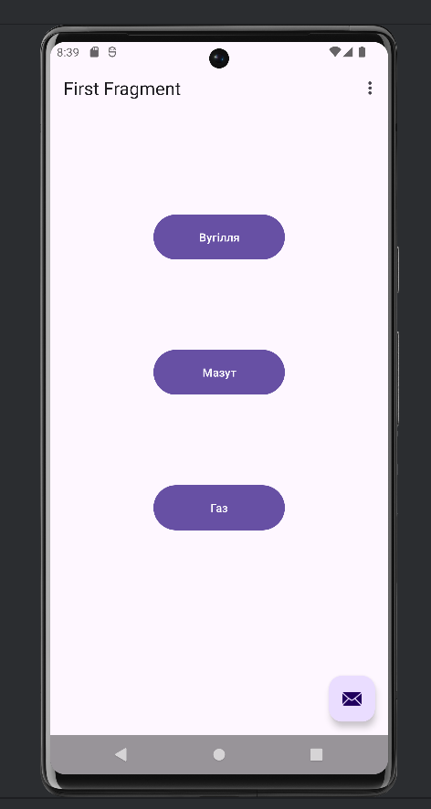

Головна сторінка

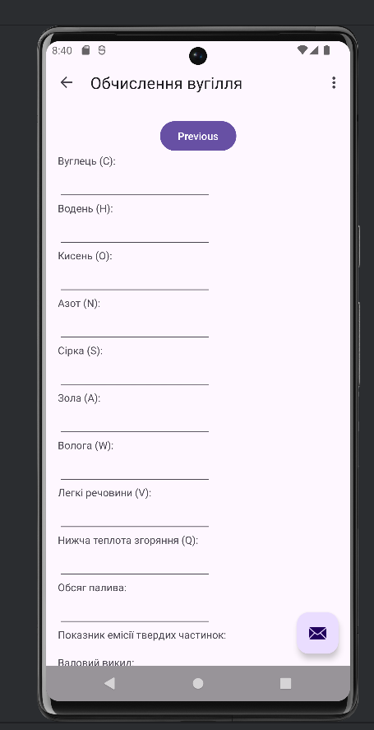 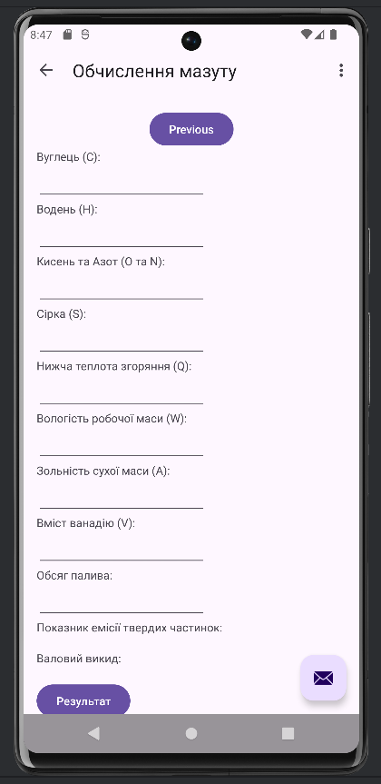 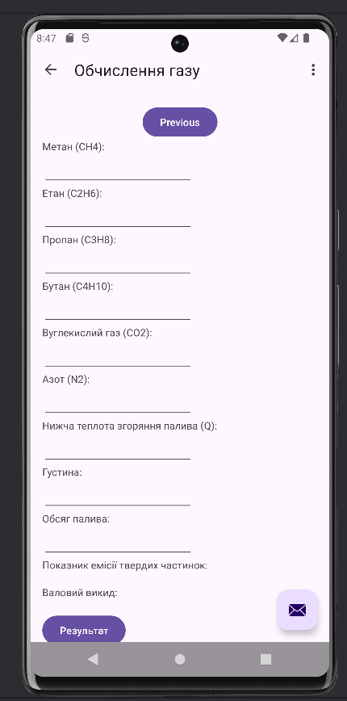

Інтерфейси інших сторінок

Реалізація функції, що використовувалась. Навігація по сторінкам з головної сторінки:

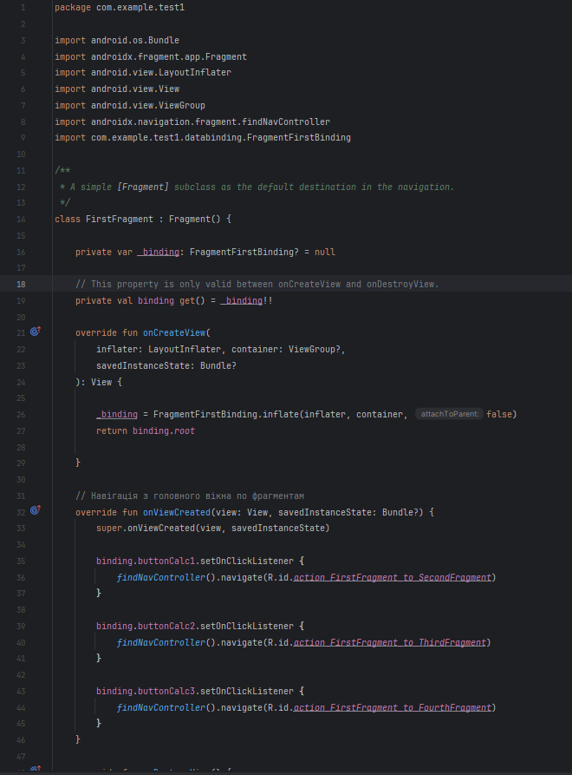

Обчислення валового викиду твердих частинок при спалюванні вугілля:

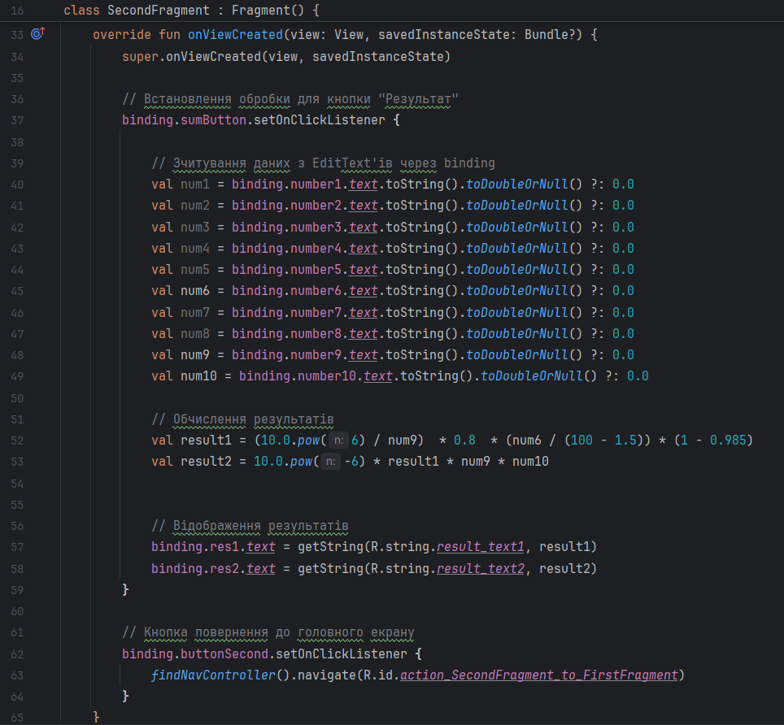

Обчислення валового викиду твердих частинок при спалюванні мазуту:

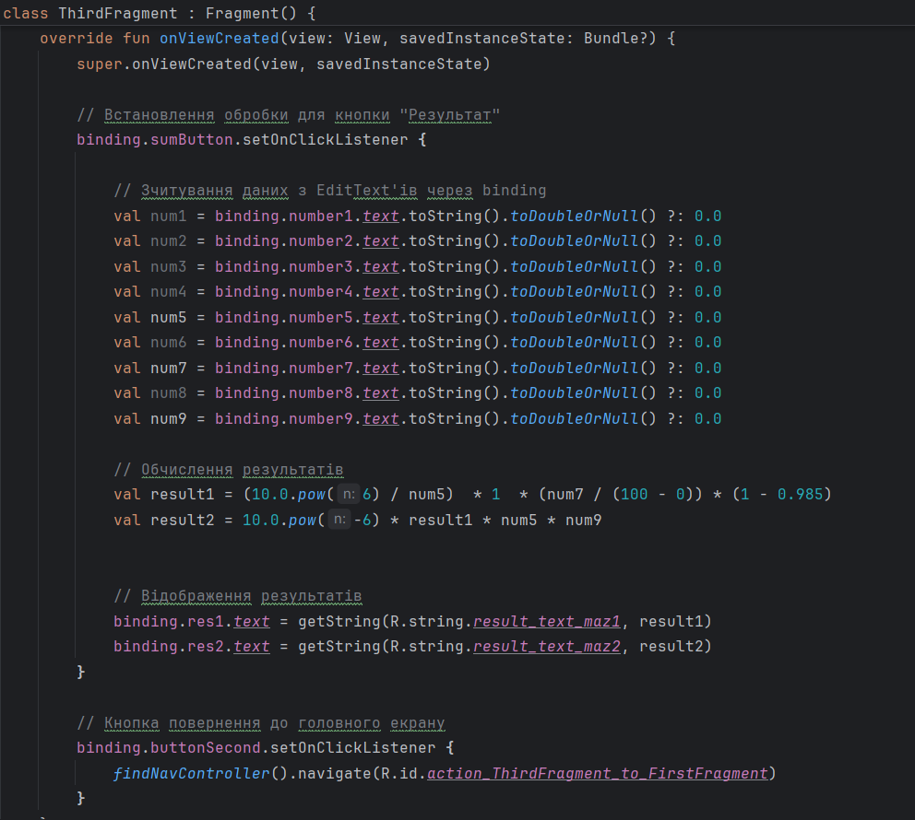

Оскільки при спалюванні природного газу тверді частинки відсутні, то показник емісії твердих частинок при спалюванні природного газу становитиме 0. Відповідно валовий викид при спалюванні природного газу також становитиме 0.

Результат перевірки на контрольному прикладі:

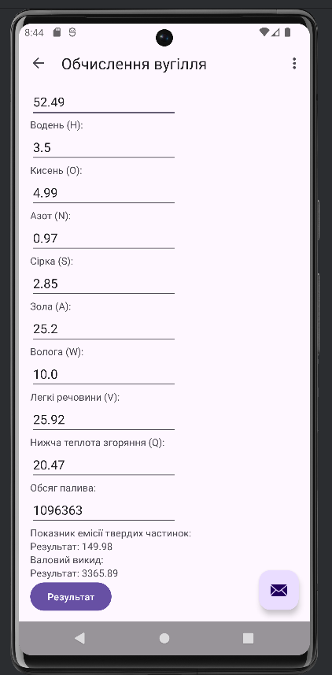 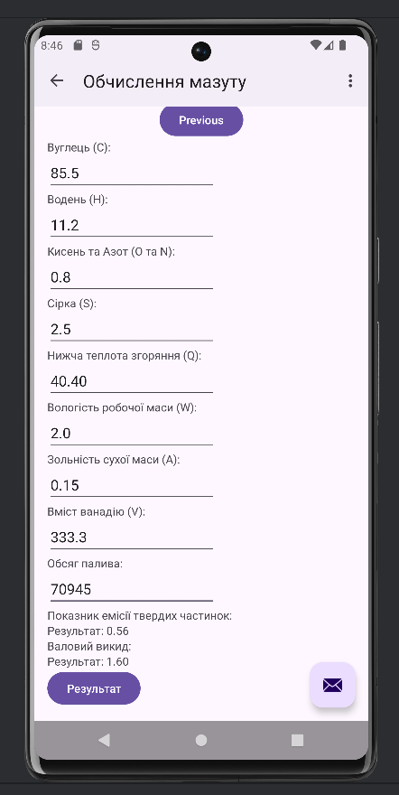 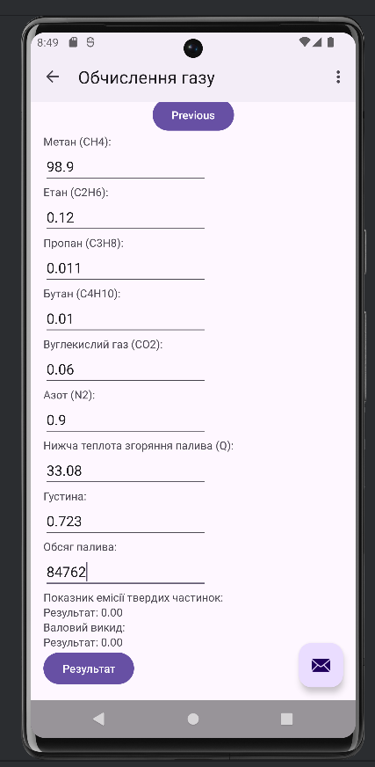

Результати отримані у відповідності до варіанту:

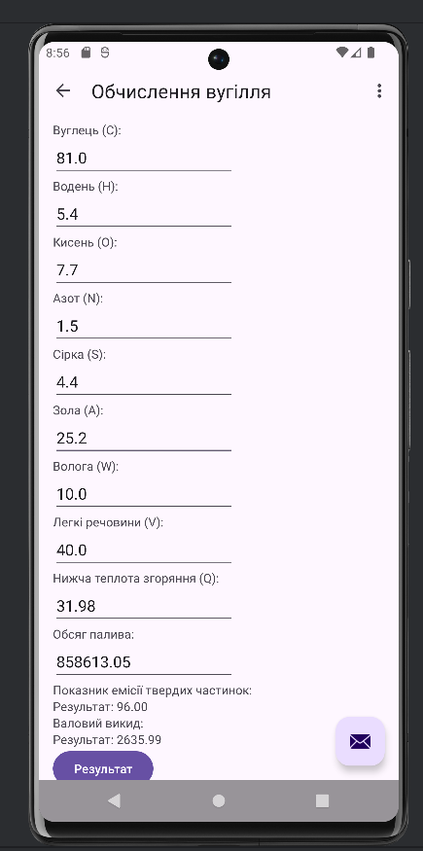 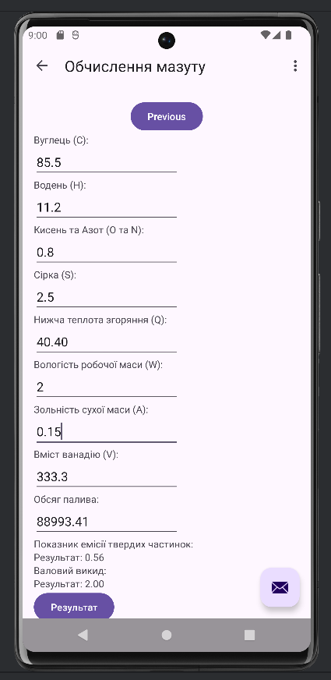 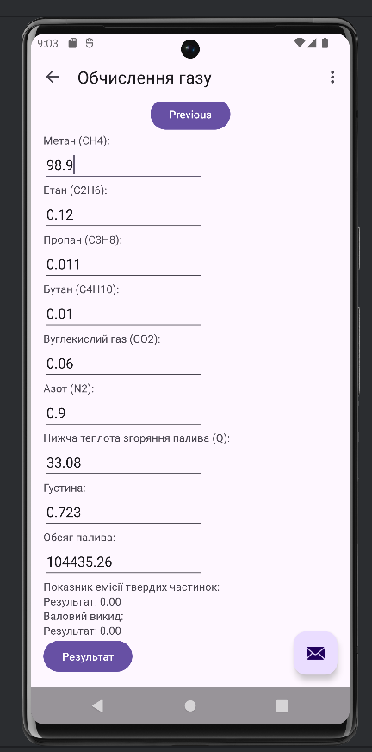

**Висновок**

В результаті виконання лабораторної роботи №2 було отримано навички роботи з мовою Kotlin та програмним середовищем Android Studio. Також було реалізовано калькулятор для обчислення показника емісії твердих частинок і валовий викид при спалюванні вугілля, мазуту та природного газу. Для цього було розроблено інтерфейси сторінок для даних розрахунків за допомогою шаблонів .xml та навігацію між ними. Використовуючи Kotlin-класи було створено математичні обчислення введених користувачем значень та виведення результатів на екран.